Gumičková velikonoční vajíčka

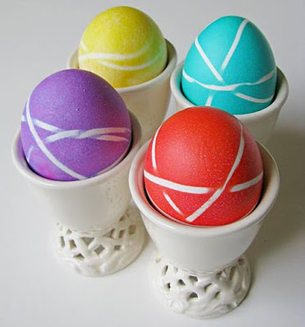
23.3. 2016Ing. Martina Macháčková6316x0 Komentářů

Zde je rychlý a snadný způsob, jak obarvenému velikonočnímu vajíčku dát více osobní a jedinečný vzhled.
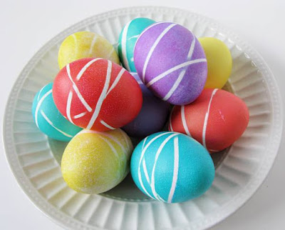
- Nejprve uvařte vajíčka a nechte je vychladnout.
- Pak si vezměte gumičky a dejte 2 nebo 3 okolo natvrdo uvařeného vajíčka. Tam, kde je gumička naplocho v plném kontaktu s vajíčkem, žádné barvivo se pod gumičku nedostane a zanechá bílou čáru.
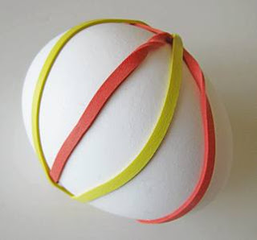
3. Namočte vejce do barvící lázně a postupujte podle pokynů na pytlíčku s barvou.
4. Jakmile je vajíčko suché, sundejte gumičky.

